Какими бывают астры?
Наибольшую популярность у дачников и цветоводов приобрели следующие виды этих цветов:

Виды:

Альпийская
Высотой до 40 см. Она имеет одиночные соцветия, величиной до 20 см. Существуют сорта с белыми, сиреневыми, розовыми и фиолетовыми цветками. Зацветает данная астра в мае-июне.

Итальянская
Высота которой достигает 60 см. Её цветы диаметром 3-4 см, могут быть сиреневыми, розовыми, лиловыми, лавандовыми и синими, цветущие с июля по сентябрь. Самые известные сорта: Король Георг (фиолетово-голубая) и Леди Хиндлип (розовая).

Очитколистная
Размер которой не превышает 40 см. Имеет мелкие корзинки. Выведены розовые и лиловые сорта данной астры.

Американская
Новоанглийская, высота которой превышает 150 см. Данные многолетние астры имеют много соцветий, диаметром 3-4 см. Зацветает растение в сентябре-октябре.

Виргинская
Новобельгийская, вырастающая до 150 см. Этот многолетник цветет в сентябре. Наиболее известные сорта: Ада Баллард, Мэри Баллард, Дик Баллард, Герберт Вундер, Бичвуд Ривел, Маунт Эверест, Виолетта, Вейсер, Элефант, Октоберфест.
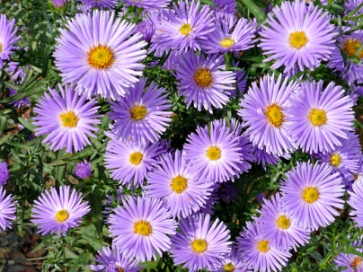

По строению астр и форме соцветий

Язычковые
Декоративность которым придают ложноязычковые цветки. Укороченные трубчатые цветочки полностью закрыты или просматриваются на финальной стадии цветения. Язычковые цветки могут иметь различную форму и размеры. Язычковые сорта астр очень похожи на цветы пионов и хризантем. К ним относится подавляющее число сортов астр. Данные астры имеют 6 типов: кудрявые, игольчатые, черепитчатые, лучевые, полусферические, шаровидные.

Трубчатые
Декоративность которым придают трубчатые цветки. Их соцветия бывают густомахровыми или плоскоокруглыми. Такие сорта чаще всего встречаются у селекционеров и коллекционеров этих растений. К этому типу астр причислены 3 сорта серии: Трубчатая, Перистая, Лилипут.

Переходные
Декоративность которым в равной степени придают трубчатые и язычковые цветки. Такие астры еще мало распространенны. Они подразделяются на 3 типа: простые, венечные, полумахровые. На сегодняшний день имеется 6 сортосерий этого типа астр: Маргарита, Зонненкугель, Зонненшайн, Эдельвейс, Вальдерезе, Аполло.

Венечные
Имеющие махровые соцветия, состоящие из удлиненных трубчатых цветков. У них имеется несколько рядов язычковых цветов, которые по длине превосходят трубчатые. Они включают 7 сортосерий: Помпонная, Фантазия, Амбрия, Принцесса, Лаплата, Аврора, Амбрия.

Полумахровые
По краю соцветий которых расположено больше 2 рядов язычковых цветов. Выделяют 6 сортосерий: Маделин, Анмут, Анемоновидная, Миньон, Виктория Баум, Розетт.
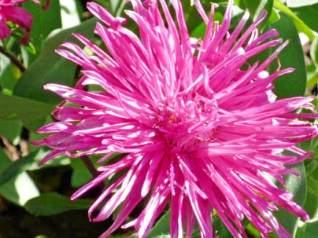

По способу использования цветов

Обсадочные
Которые характеризуются компактностью кустов, длительным и обильным цветением. Они имеют небольшую высоту, поэтому чаще всего используются для создания миксбордеров, выращивания в контейнерах или горшках. Их соцветия не бывают слишком крупными.

Срезочные
Предназначенные для создания букетов. Они отличаются длинными и прочными цветоносами и большими соцветиями.

Универсальные
Сочетающие в себе небольшой размер и устойчивость цветоносов. Такие астры можно использовать, как для выращивания в саду, так и для срезки.
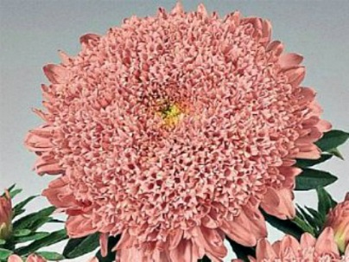

«Сорта астр - название и описание»

Высокорослые однолетние и многолетние

(65-100 см)
Такие астры наиболее любимы, поскольку отличаются разнообразием форм, размеров и оттенков соцветий. Они прекрасно смотрятся и на клумбах и в срезке. Чаще всего такие растения имеют колонновидную или раскидистую форму. Их соцветия могут быть шаровидными, полушаровидными, плоскоокруглыми, плоскими. Такие цветы мы с успехом используем для украшения сада, многие выращиваем на срезку. Наиболее популярные сорта высокорослых астр:
- Ада Баллард: лавандаво-голубая; соцветия плоские (3 см).
- Мэри Баллард: многолетняя голубая, махровая (2-3 см).
- Бичвуд Райвел: многолетняя пурпурно-красная, соцветия плоские (2 см).
- Фламир Бело-голубая: бело-голубая, полушаровидная (12 см).
- Шенхайт: ярко-розовая, полусферическая, махровая (10 см).
- Принцесса Анна: сиренево-розовая, густомахровая (12 см).
- Юбилейная белая: белоснежная, густомахровая (15 см).
- Пирамида розовая: ярко-розовые, полушаровидные (10 см).
- Фламинго: розовая, густомахровая (13 см).
- Кораллен Миттельблау: светло-синяя, соцветия плоские (12 см).
- Надежда: белая, шаровидная (10 см).
- Дик Баллард: многолетняя розовая, соцветия плоские (3 см).
- Ната: розовая, шаровидная (9 см).
- Октоберфест: голубая, полумахровая (4 см).
- Облачко: белая, шаровидная (8 см).
- Герберт Вундер: многолетняя белая, полумахровая (2,5 см).
- Лада: лососево-розовая, шаровидная (10 см).
- Калифорнийская голубая: сиренево-голубая, плоскоокруглая (12-15 см).
- Шаровидная Серебристо-розовая: серебристо-розовая, шаровидная (10 см).
- Галина: темно-вишнево-красная, шаровидная (7 см).
- Принцесса Ненси: темно-лососевая, соцветия крупные, махровые (до 10 см).
- Белоснежка: белая, полусферическая (до 9 см).
- Дарья: розово-перламутровая, соцветия крупные, полусферические (до 10 см).
- Русская красавица: розовая, соцветия крупные, пионовидные (до 12 см).
- Одарка: тёмно-синяя, пионовидная (до 12 см).
- Ривьера Синяя: тёмно-синяя, соцветия плоскоокруглые (11 см).
- Изменчивая Голубая: бело-голубая, полушаровидная (7 см). По мере распускания цветка его окраска изменяется.
- Виолеттер Турм: тёмно-синяя, шаровидная (8 см).
- Янина: розово-кремовая, полушаровидная (7 см).
- Дюшес Лайт Блу: голубая, шаровидная (10 см).
- Виолетта: сине-фиолетовая, полумахровая (8 см).
- Закат: бело-сиренево-розовая, шаровидная (9 см).
- Пионовидная Синяя: синяя, полушаровидная (7 см).
- Белый шар: белая, шаровидная (8 см).
- Юбилейная розовая: розовая, густомахровая (16 см).
- Оксана: светло-малиновая, пионовидная (8 см).

Низкорослые (25-40 см)
Низкорослые сорта астр идеально подходят для создания переднего края бордюра. Также хороши они и в миксбордерах. Отлично смотрятся низкорослые астры на фоне зеленого газона. Наиболее популярные сорта этой группы:
- Малышка: ярко-розовая, полусферическая (10 см).
- Вальдерезе Белая: белая, полумахровая (4,5 см).
- Осенняя олимпиада: серебристо-голубая, шаровидная (11 см).
- Малышка: кремово-розовая, шаровидная, игольчатая (10 см).
- Вальдерезе Розовая: темно-розовая с карминным оттенком, полумахровая (4,5 см).
- Вальдерезе Фиолетовая: фиолетовая, полумахровая (4 см).
- Карликовая королевская Синяя: синяя, плоскоокруглая, густомахровая (9 см).
- Карликовая королевская ярко-розовая: ярко-розовая, плоскоокруглая, густомахровая (9 см).
- Фойеркугель: ярко-красная, плоскоокруглая, густомахровая (9 см).
- Вологодские кружева: белая, шаровидная, игольчатая (8 см).
- Лето: розовая, игольчатая (9 см).

Какие бы сорта астр не выбрал дачник, любой из них идеально украсить цветник на даче и будет радовать пышным цветением довольно продолжительное время. При этом, подбирая различные виды этих растений, можно обеспечивать себя и цветами, предназначенными на срезку.
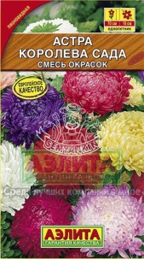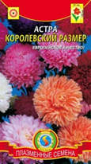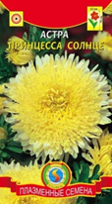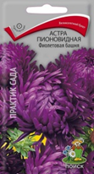

____________________________________
Отв. О.В. Пушкарева, комп. верстка О.В. Пушкарева, МБУК «Горнозаводская центральная межпоселенческая библиотека, 2018г.

МБУК «Горнозаводская центральная межпоселенческая библиотека»

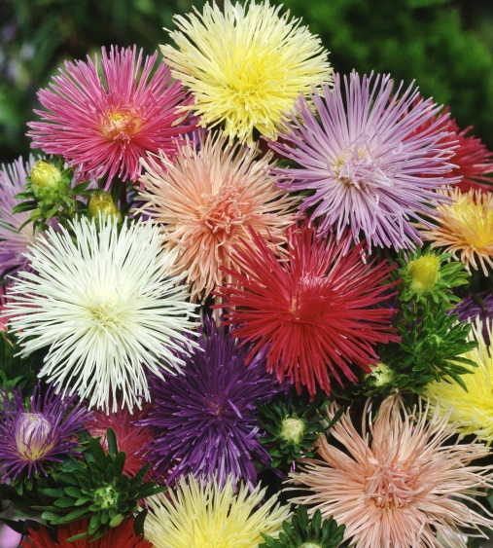

«АСТРА, КОРОЛЕВА ОСЕНИ!»

Горнозаводск, 2018 г.

